**Система распознавания реальных пользователей при аутентификации (CAPTCHA)**

**Содержание:**

[Что такое капча?](http://cccp-blog.com/sozdanie-saytov/chto-takoe-kapcha#chto-takoe-kapcha)

[Зачем нужна капча?](http://cccp-blog.com/sozdanie-saytov/chto-takoe-kapcha#zachem-nuzhna-kapcha)

[Виды капчи](http://cccp-blog.com/sozdanie-saytov/chto-takoe-kapcha#vidy-kapchi)

[Где можно встретить капчу на сайте](http://cccp-blog.com/sozdanie-saytov/chto-takoe-kapcha#gde-mozhno-vstretit-kapchu-na-sajte)

## Что такое капча?

В поисковиках масса людей каждый день вводят запрос «перевод CAPTCHA». Однако, правильного ответа на данный вопрос нет.

CAPTCHA — это не просто какой-то специально выдуманный термин, а аббревиатура слов Completely Automated Public Turing test to tell Computers and Humans Apart, что в дословном переводе означает «полностью автоматизированный публичный тест Тьюринга для распознавания компьютеров и людей». Потому данное слово правильно писать заглавными буквами.

В русскоязычном сегменте Интернета его часто называют «капча», т.к. примерно так CAPTCHA произносится по-русски. Заглавные буквы при этом опускаются, из-за чего для некоторых читателей изложенная история возникновения слова «капча» может оказаться в новинку, однако при этом помогает проследить логическую связь между ним и «автоматизированным тестом Тьюринга».

Думаю, расшифровка аббревиатуры сама по себе отлично говорит, что такое CAPTCHA. Единственную неясность может представить собой тест Тьюринга.

Однажды английский математик по имени Алан Тьюринг задал себе вопрос «а может ли машина думать?». Поскольку Алан Тьюринг был человек неглупый, как вы могли заметить, результатом его размышлений стал тест, целью которого является как раз-таки определение кто из собеседников является человеком, а кто компьютером.

Тест был впервые описан в далёком 1950 году и получил название в честь своего создателя, под которым известен по сей день — тест Тьюринга.

Классическим тестом Тьюринга является ситуация, когда человек (судья) общается с компьютером и реальным человеком текстовыми сообщениями. Если судья не может определить «кто есть кто», т.е. кто из собеседников является человеком, а кто компьютером, то считается, что машина тест прошла.

Но неверно думать, что обличить компьютер очень просто и легко

Для запутывания судьи применяются разные уловки. Прежде всего, сам текстовый формат общения, чтобы человек не мог узнать машину по голосу или каким-то другим признакам, а компьютер мог продемонстрировать свой интеллект, а не способность распознавать человеческую речь (хотя, судя по сегодняшним видео с роботами, для этих ребят скоро не будет проблемы ни с первым, ни со вторым).

Кроме того, сообщения от человека и компьютера отправляются с одинаковыми интервалами, чтобы судья не мог найти компьютера по скорости ответа.

Но, несмотря на все эти уловки, уже в 1966 году (ничего себе «уже» — через 16 лет!) появилась компьютерная программа с поэтичным названием ELIZA, способная пройти данный тест. Многие до сих пор сомневаются, считать ли эксперимент с Элизой тестом Тьюринга или нет, но факт остаётся фактом — железка смогла запутать людей.

Так вот CAPTCHA — это современный тест Тьюринга, который помогает отсеять роботов от людей в автоматическом режиме. Только в роли судьи выступает компьютерный алгоритм. Из-за этого капчу иногда называют обратным тестом Тьюринга.

И если вы этот тест не проходите, то своими действиями говорите о том, что вы ничем не отличаетесь от бездушного робота, а иногда — даже глупее, когда последний смог его пройти.

Кроме того, в некоторых случаях при определённом числе неудачных попыток вы ещё можете и схлопотать бан по IP адресу на сайте.

Кстати, несмотря на то, что сам тест Тьюринга был изобретён в 1950 году, CAPTCHA — явление достаточно молодое. Похожие на современную капчу изобретения появились сравнительно недавно — в 1997 году, а сам термин был придуман в 2003.

Думаю, теперь вам стало понятно, что такое капча, как она появилась и когда. Спрашивается только «Зачем?».

## Зачем нужна капча?

Спрашивается, зачем вообще понадобилось определять с помощью CAPTCHA, кто зашёл на сайт: человек или робот?

Дело в том, что роботы в мире Интернета — это специальные автоматизированные программы, которые создаются не всегда для принесения пользы. Это может быть и распространение спама, и даже взлом ресурса.

Кстати, даже при попытках автоматического подбора паролей или рассылки спама на незащищённые сайты уже можно нанести им серьёзный ущерб, создав большую нагрузку на сервер, из-за чего сайт перестанет работать.

Поэтому самое главное предназначение капчи — это обеспечение безопасности сайта путём блокирования атак и совершения автоматических действий с помощью различных вредоносных программ.

Ещё один ответ на вопрос о том, зачем нужна CAPTCHA, — это распознавание отсканированных книг и других печатных публикаций. Каким образом?

Если вы сами пытались когда-нибудь самостоятельно оцифровывать книги с помощью программы Adobe FineReader или подобной то знаете, что распознавание далеко не 100%.

И это несмотря на то, что большинство книг напечатано стандартным типографским шрифтом. Для рукописей распознавание программами практически нулевое.

Так вот, создатели CAPTCHA (в частности, первыми с такой целью стали использовать данный механизм творцы Google reCAPTCHA) решили воспользоваться данным обстоятельством. Они составили [базу данных](http://cccp-blog.com/sozdanie-saytov/baza-dannyh-sajta) нераспознанных программно слов, которые затем отображались в виде картинок капчи с просьбой к реальным людям ввести увиденное. Таким образом собиралась база вариантов расшифровки трудноузнаваемых слов и одновременно пользователи доказывали, что они реальные люди, т.к. были в состоянии распознать увиденное, что и отличает нас от роботов. Как по мне — гениально, как и всё в Google, собственно говоря

Единственный момент, который для меня лично во всей этой истории остался неясным — как люди проходили капчу с труднораспознаваемыми символами, если для таковых даже вариантов правильных ответов может быть несколько? Гугл своих секретов, естественно, не раскроет.

Благодаря всему вышесказанному создатели reCAPTCHA продвигают свой проект под лозунгом «Остановите спам — читайте книги!». И нужно сказать — это работает

По официальной информации создателя reCAPTCHA, Луиса фон Ана, ежедневно его капча используется до 100 миллионов раз, что приводит к прочтению примерно 2,5 миллионов книг в год.

Google приобрёл reCAPTCHA в 2009 году и начал использовать её для оцифровки архива газет New York Times с 1851 года до наших дней и книг из Google Books до 2011 года. В 2012 году, когда эти ресурсы были исчерпаны, Google приступил к распознаванию номеров зданий и изображений из Google Maps и Google Street Views, что является ещё одной задачей, которую можно решить с помощью капчи.

## Виды капчи

В основе работы капчи лежит принцип, который описан выше: создать задачу, с которой может справиться человек, а программа — нет.

Как правило, задача выбирается не очень сложная, чтобы большинство людей могли с ней справиться. В конце-концов, целью капчи является не определение интеллекта пользователя, а просто его способности распознавать увиденное или услышанное и мыслить.

Изначально для достижения данной цели CAPTCHA представляла собой строку искаженных букв, цифр и прочих символов, которые специально пропускались через разные шумовые фильтры, поворачивались и искривлялись. Но со временем появились и другие виды CAPTCHA, отсеивающие роботов от людей с помощью других задач.

**1. Графическая капча**

Как уже говорилось, самый древний вид капчи. Представляет собой картинку с последовательностью искажённых символов (букв, цифр и спецсимволов).

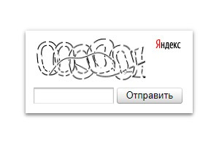Указанная текстовая строка реализована в виде картинки, где буквы наклонены, перечёркнуты, на картинку наложены различные цветовые и шумовые фильтры. Всё, что нужно сделать, чтобы решить капчу в данном случае — это ввести изображённые на картинки символы в специальное поле в текстовом виде.

До сих пор успешно используется такими ресурсами как Яндекс и Вконтакте.

**2. Логическая капча**

В данном случае капча проверяет у того, кто её проходит, наличие логики, а значит, и способности мыслить с помощью различных задач.

Это могут быть:

* арифметические примеры (например, 2+3=?);
* задачи по выбору определённых объектов из предложенных (найти женщину из всех фотографий, человечка с поднятой рукой, животных, машин и т.д.);
* указание определённой цифры из последовательности чисел (например, выбрать третью цифру из числа 2312145);
* выбор слова, начинающегося с определённой буквы (например, нужно выбрать слово, начинающееся на «с» среди «Жевачка, доска, стул»);
* написать буквами число с картинки и наоборот.

Самая интересная логическая капча — это Facebook CAPTCHA, для прохождения которой нужно выбрать имя своего друга, изображённого на фотографии. Выглядит она так:

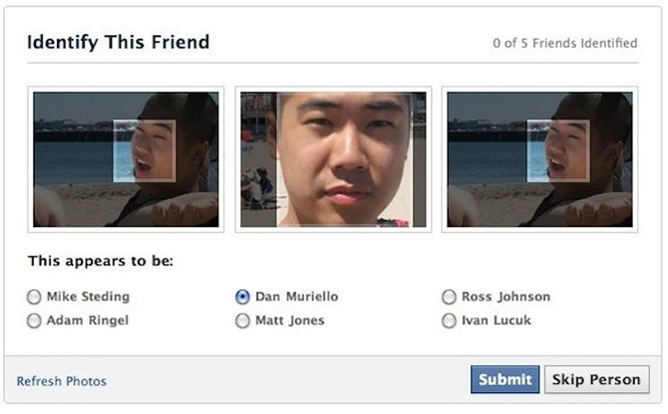

**3. Поведенческая капча**

В данном случае от пользователя требуется произвести определённое действие, чтобы доказать, что он не является роботом.

Это может быть всё, что угодно. Начиная с банального проставления галочки возле поля «я согласен с условиями договора», которую многие из вас видели и которая, по сути, также является капчей. И заканчивая чем-то более изощрённым 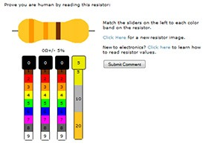

Среди самых распространённых примеров поведенческой капчи можно выделить следующие:

* перемещение слайдера на определённую позицию;
* поворот изображения в заданное положение (вертикальное, горизонтальное).

Раньше ещё очень популярна была поведенческая и логическая капча одновременно по составлению картинки из фрагментов (так называемая капча пазл, т.к. работала она по этому принципу).

Но самая интересная капча из разряда поведенческих— это специализированная радиотехническая капча, которую могут пройти только знатоки радиотехники.

**4. Звуковая капча**

Все вышеперечисленные варианты CAPTCHA не представляют никакого труда для реальных пользователей сайтов, т.к. для их решения достаточно зрительного восприятия человека, которым не обладают компьютерные программы.

Но тут возникает вопрос: а как быть слабовидящим пользователям ПК или вообще слепым? Как раз для этой категории людей и была создана аудио капча.

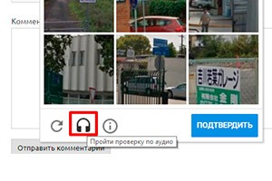

Её, наверное, все видели на Google reCAPTCHA.

По поводу популярной нынче Google reCAPTCHA — если вы её изучали внимательно, то могли убедиться, что она не относится к какому-либо конкретному виду капчи, а является комбинированной.

В первой версии reCAPTCHA она совмещала в себе графическую и аудио капчу, а с 2015 года, когда появилась noCAPTCHA reCAPTCHA, она стала поведенческой, логической и звуковой капчей одновременно. Т.е. на одну степень защиты в ней стало больше.

## Где можно встретить капчу на сайте

Как мы уже выяснили, CAPTCHA применяется на сайтах для того, чтобы выявить роботов и предотвратить их действия. Следовательно, для того, чтобы определить, где используется капча, нужно составить список действий, которые совершают роботы на сайтах чаще всего.

Среди них:

1. Рассылка спама в виде комментариев со ссылками на другие ресурсы.
2. Регистрация пользователей для совершения различных действий с целью взлома сайта и опять-таки рассылки спама.
3. Подбор пароля для входа на сайт под учётной записью существующего пользователя.
4. Накрутка лайков, друзей, просмотров, скачиваний и других действий, за которые можно получать деньги, чтобы зарабатывать деньги, не совершая при этом никаких действий.
5. Роботы-парсеры, которые воруют контент сайтов. Сейчас за это можно получить бан от поисковиков, но некоторые Интернет-магазины, думаю, этим ещё промышляют.

Вывод

Следовательно, капчу устанавливают для предотвращения автоматического выполнения указанных действий и поэтому чаще всего капчу можно встретить в следующих местах:

1. Форма регистрации на сайте.
2. Форма авторизации на ресурсе.
3. Форма добавления комментариев.
4. Форма восстановления пароля.
5. Форма скачивания файла.

Иногда CAPTCHA появляется при слишком частом выполнении какого-либо действия (лайка, добавления друзей, кликов на рекламе и т.д.).

Но в большинстве своём, капча всё-таки является обязательным элементом различных веб форм, с помощью которых происходит взаимодействие пользователя с сайтом.

В данном докладе я рассмотрела, что такое CAPTCHA максимально понятным и доступным языком, а также мы поговорили о том, зачем она нужна и какие виды капчи сегодня можно встретить.